Instytut Meteorologii i Gospodarki Wodnej - Państwowy Instytut Badawczy
Biuro Prognoz Meteorologicznych w Krakowie
30-215 Kraków ul. Piotra Borowego 14 tel: 12-6398150, fax: 12-4251973 email: meteo.krakow@imgw.pl www: www.imgw.pl

Zasięg ostrzeżeń w województwie
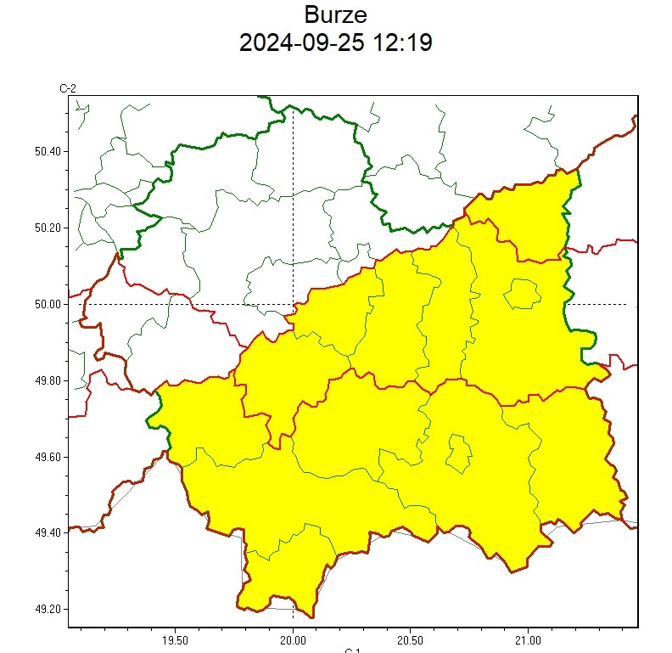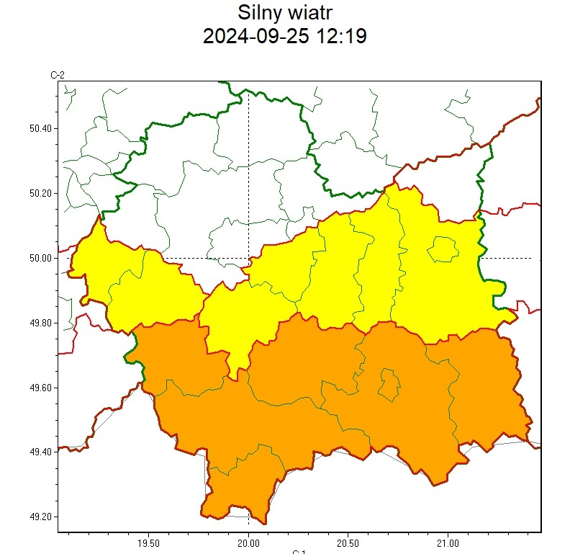
WOJEWÓDZTWO MAŁOPOLSKIE
OSTRZEŻENIA METEOROLOGICZNE ZBIORCZO NR 351
WYKAZ OBOWIĄZUJĄCYCH OSTRZEŻEŃ
o godz. 12:19 dnia 25.09.2024
Zjawisko/Stopień zagrożenia | Silny wiatr/1
Obszar (w nawiasie numer ostrzeżenia dla powiatu) | powiaty: bocheński(116), brzeski(119), myślenicki(125), oświęcimski(120), tarnowski(119), Tarnów(118), wadowicki(128), wielicki(116)
Ważność | od godz. 08:00 dnia 26.09.2024 do godz. 20:00 dnia 26.09.2024
Prawdopodobieństwo | 80%
Przebieg | Prognozuje się wystąpienie silnego wiatru o średniej prędkości do 40 km/h, w porywach do 75 km/h, z południa i południowego zachodu.
SMS | IMGW-PIB OSTRZEGA: WIATR/1 małopolskie (8 powiatów) od 08:00/26.09 do 20:00/26.09.2024 prędkość do 40 km/h, porywy do 75 km/h, S-SW. Dotyczy powiatów: bocheński, brzeski, myślenicki, oświęcimski, tarnowski, Tarnów, wadowicki i wielicki.
RSO | Woj. małopolskie (8 powiatów), IMGW-PIB wydał ostrzeżenie pierwszego stopnia o silnym wietrze
Uwagi | Brak.
Zjawisko/Stopień zagrożenia | Burze/1
Obszar (w nawiasie numer ostrzeżenia dla powiatu) | powiaty: bocheński(115), brzeski(118), dąbrowski(119), gorlicki(136), limanowski(135), myślenicki(124), nowosądecki(148), nowotarski(154), Nowy Sącz(132), suski(135), tarnowski(118), Tarnów(117), tatrzański(151), wielicki(115)
Ważność | od godz. 10:00 dnia 25.09.2024 do godz. 21:00 dnia 25.09.2024
Prawdopodobieństwo | 80%
Przebieg | Prognozowane są burze, którym miejscami będą towarzyszyć silne opady deszczu od 20 mm do 30 mm oraz porywy wiatru do 75 km/h. Lokalnie grad.
SMS | IMGW-PIB OSTRZEGA: BURZE/1 małopolskie (14 powiatów) od 10:00/25.09 do 21:00/25.09.2024 deszcz 30 mm, porywy 75 km/h, grad. Dotyczy powiatów: bocheński, brzeski, dąbrowski, gorlicki, limanowski, myślenicki, nowosądecki, nowotarski, Nowy Sącz, suski, tarnowski, Tarnów, tatrzański i wielicki.
RSO | Woj. małopolskie (14 powiatów), IMGW-PIB wydał ostrzeżenie pierwszego stopnia o burzach
Uwagi | Brak.
Zjawisko/Stopień zagrożenia | Silny wiatr/2
Obszar (w nawiasie numer ostrzeżenia dla powiatu) | powiaty: gorlicki(137), limanowski(136), nowosądecki(149), nowotarski(155), Nowy Sącz(133), suski(136), tatrzański(152)
Ważność | od godz. 05:00 dnia 26.09.2024 do godz. 20:00 dnia 26.09.2024
Prawdopodobieństwo | 85%
Przebieg | Prognozuje się wystąpienie silnego wiatru o średniej prędkości do 50 km/h, w porywach do 90 km/h, z południa i południowego zachodu.
SMS | IMGW-PIB OSTRZEGA: WIATR/2 małopolskie (7 powiatów) od 05:00/26.09 do 20:00/26.09.2024 prędkość do 50 km/h, porywy do 90 km/h, S-SW. Dotyczy powiatów: gorlicki, limanowski, nowosądecki, nowotarski, Nowy Sącz, suski i tatrzański.
RSO | Woj. małopolskie (7 powiatów), IMGW-PIB wydał ostrzeżenie drugiego stopnia o silnym wietrze
Uwagi | Brak.
Opracowanie niniejsze i jego format, jako przedmiot prawa autorskiego podlega ochronie prawnej, zgodnie z przepisami ustawy z dnia 4 lutego 1994r o prawie autorskim i prawach pokrewnych (dz. U. z 2006 r. Nr 90, poz. 631 z późn. zm.).
Wszelkie dalsze udostępnianie, rozpowszechnianie (przedruk, kopiowanie, wiadomość sms) jest dozwolone wyłącznie w formie dosłownej z bezwzględnym wskazaniem źródła informacji tj. IMGW-PIB.
W związku z powyższym proszę o podjęcie odpowiednich działań ostrzegawczych na podległym Wam terenie. O wszelkich zdarzeniach mających istotne znaczenie dla Bezpieczeństwa ludzi i podjętych działaniach proszę informować Wojewódzkie Centrum Zarządzania Kryzysowego.

Dyżurny Operacyjny
Wojewódzkiego Centrum Zarządzania Kryzysowego

